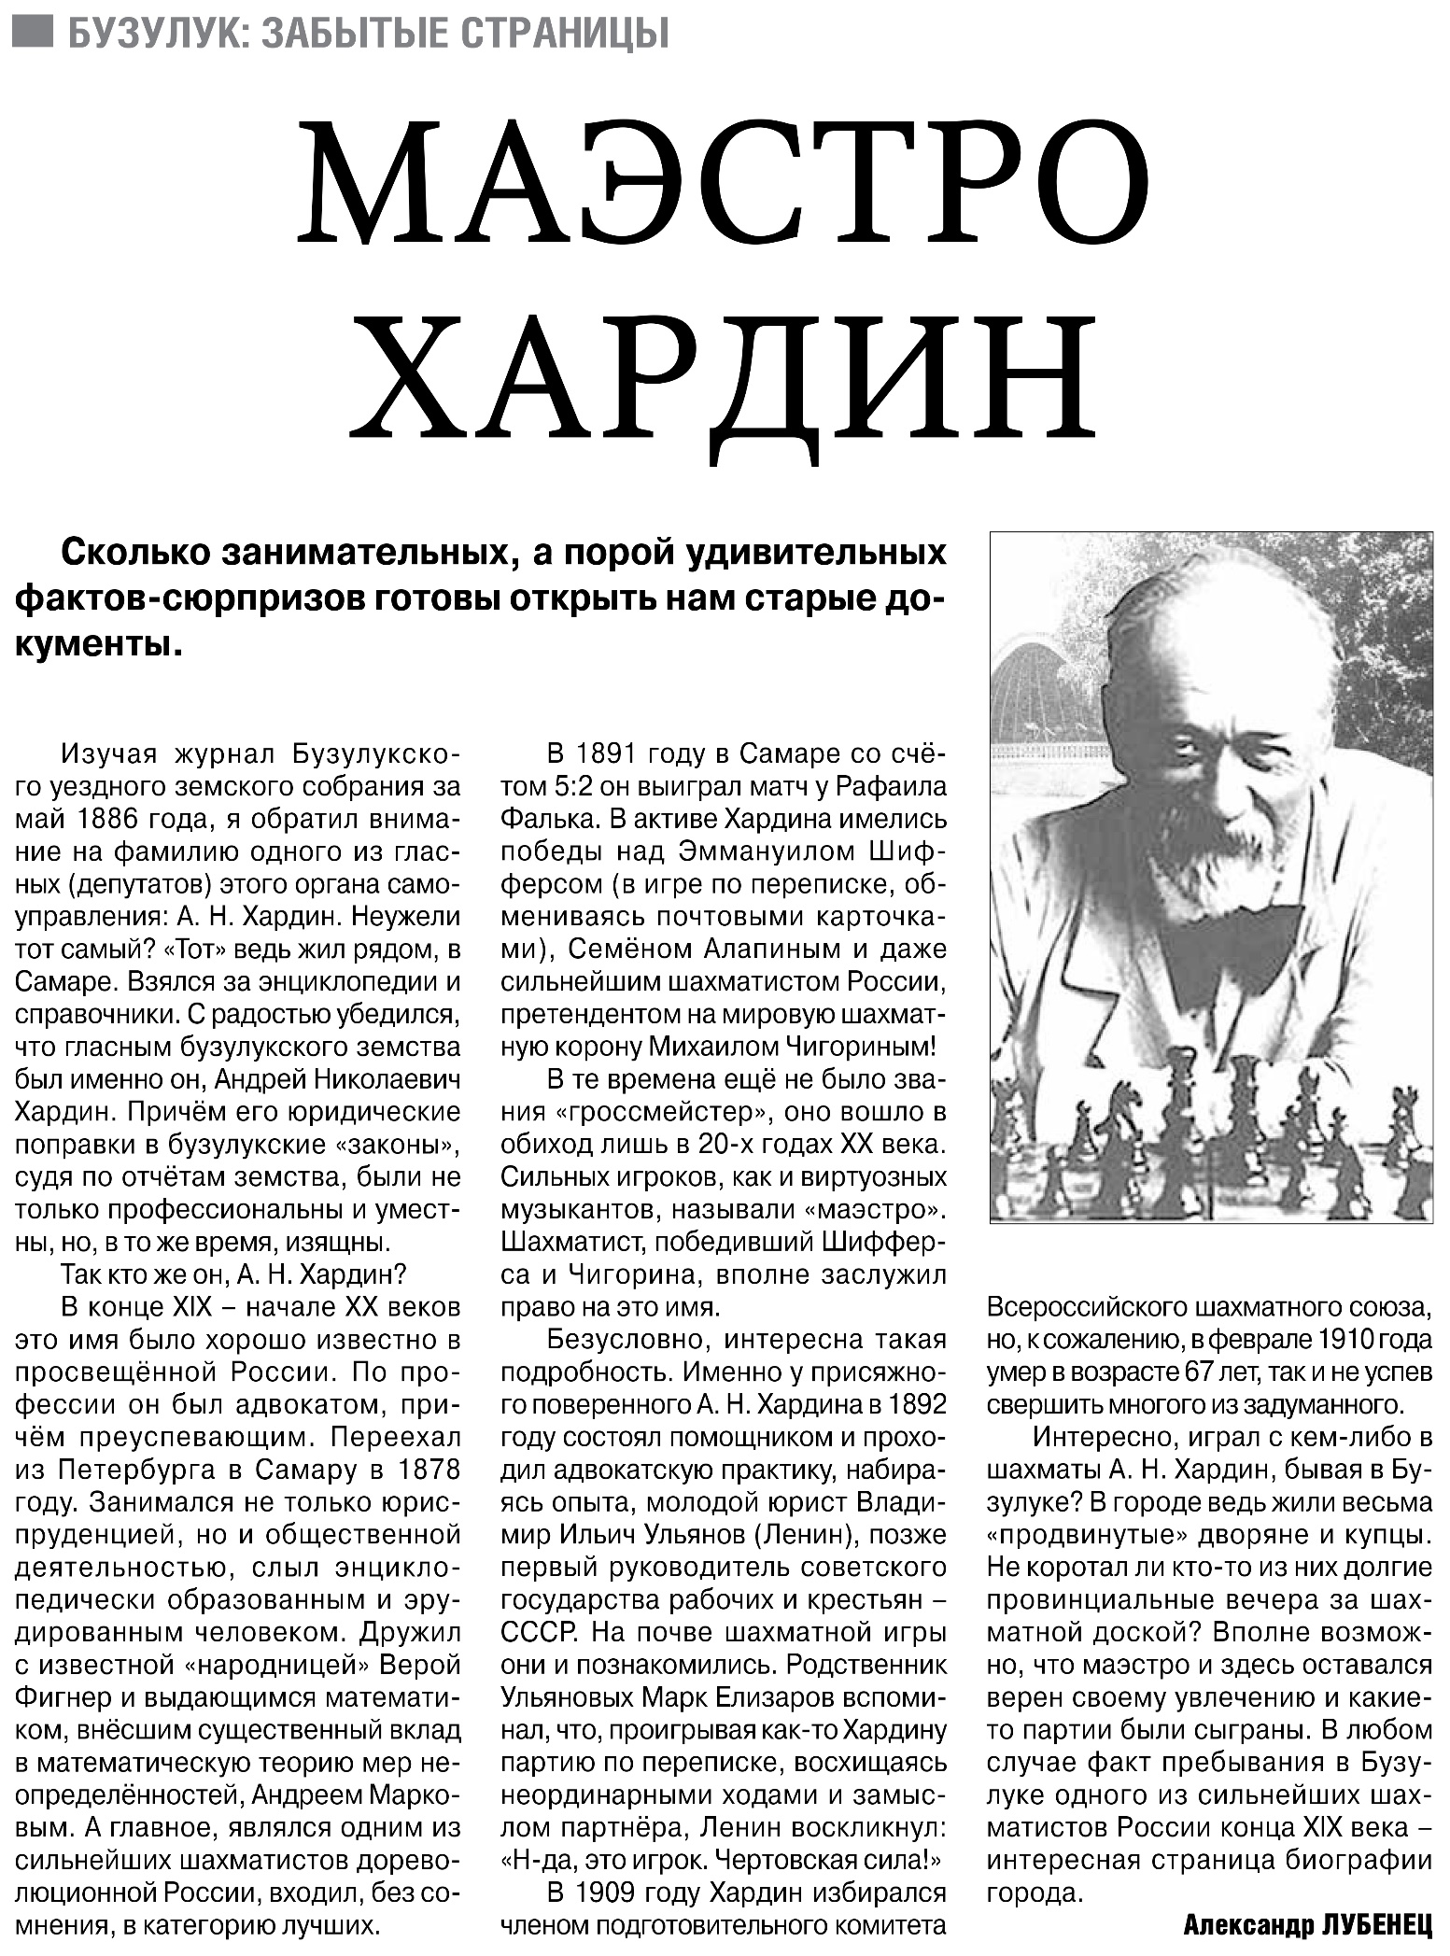
Лубенец А.М. Маэстро Хардин [Текст] / А.М. Лубенец // Российская провинция. – 2015. – 23 июля. – С. 16.

